  - Музика нам помаже да:

  - -користимо свој глас
  - -вежбамо тимски рад
  - -покажемо своја осећања
  - -решавамо проблеме на креативан начин
  - -научимо да слушамо
  - -будемо стрпљиви и упорни
  - -савладамо трему
  - -покрећемо тело на различите начине

СВЕ ИНФОРМАЦИЈЕ КАО И ВИДЕО ПРЕЗЕНТАЦИЈЕ ИНСТРУМЕНАТА ДОСТУПНЕ СУ НА САЈТУ ОМШ“Владимир Ђорђевић“(део „УПИС“)

Назив школе: Основна музичка школа „Владимир Ђорђевић“

Место и адреса: Алексинац, ул. Душана Тривунца бр.15
Телефон и факс: 018/ 800-748,
e-mail: ms.aleksinac@mts.rs
Сајт школе: www.muzickaaleksinac.edu.rs

ИНФОРМАТОР
О РАДУ ОСНОВНЕ МУЗИЧКЕ ШКОЛЕ
“ВЛАДИМИР ЂОРЂЕВИЋ“ У АЛЕКСИНЦУ- ИЗДВОЈЕНО ОДЕЉЕЊЕ У РАЖЊУ
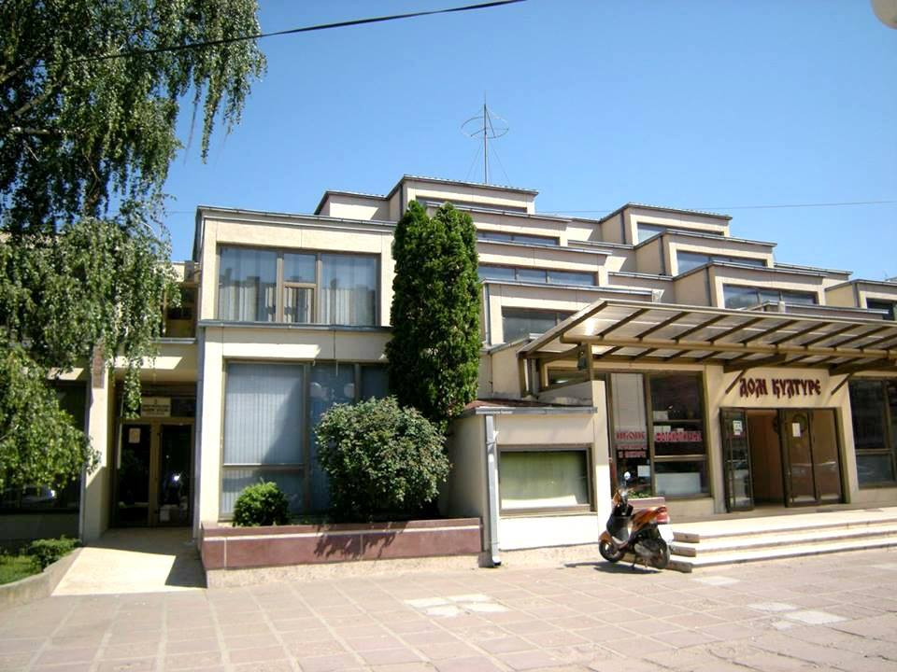

Постани ученик музичке школе добродошла и добродошао си!!!

Подаци о школи:
Адреса матичне школе:
Душана Тривунца бр.15 Алексинац
Издвојена одељења:
у Сокобањи и Ражњу
Број телефона:
018/ 800-748,
Е-mail:
ms.aleksinac@mts.rs
Сајт школе
www.muzickaaleksinac.edu.rs

ОМШ ,,Владимир Ђорђевић'' у Алексинцу је државна школа и као таква осигурава музичко образовање које је БЕСПЛАТНО.
Основна музичка школа НИЈЕ ОБАВЕЗНА, али уколико постанеш њен ученик ОБАВЕЗАН СИ ДА БУДЕШ РЕДОВАН И НЕМОЈ ЈЕ НАПУШТАТИ јер си можда заузео/ла место неком другом ученику. Неко губи ту прилику због тебе, а ти је пропушташ. Буди упоран/а и одговоран/а и стећи ћеш музичко образовање.

УКОЛИКО РЕДОВНО ДОЛАЗИШ У МУЗИЧКУ ШКОЛУ НАЈВЕЋА КОРИСТ ЈЕ ТВОЈА!
Музичка школа ти пружа могућност да:
-наступаш на јавним, интерним часовима и концертима. учествујеш на такмичењима и путујеш.
-научиш да свираш један инструмент и лепо певаш
У издвојеном одељењу музичке школе у Ражњу имаш могућност да изабереш један од следећих инструмената:
ХАРМОНИКА

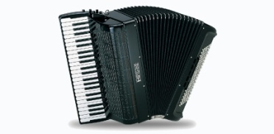

ВИОЛИНА

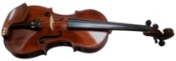

КЛАВИР
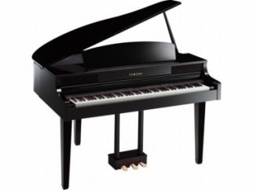

Шестогодишње школовање:
ХАРМОНИКА , ВИОЛИНА И КЛАВИР
-Први циклус школовања: I, II и III разред имају час инструмента 2 пута недељно у трајању од 30 минутра и час солфеђа 2 пута недељно у трајању од 45 минута.
-Други циклус школовања: IV, V и VI разред имају час инструмента 2 пута недељно у трајању од 45 минута, час солфеђа 2 пута недељно у трајању од 45 минута, час хора-оркестра 2 пута недељно у трајању од 45 минута и час теорије музике једном недељно у трајању од 45 минута (само у VI разреду).
Упис у музичку школу се обавља обавезно у присуству родитеља / законских заступника и неопходна је њихова сагласност.
Пријемни испит и настава се одржавају у просторијама ОШ ,,Иван Вушовић“ у Ражњу.

Документација потребна за упис: извод из матичне књиге рођених, пријава, картон ученика,копија картона вакцинације и записник о положеном пријемном испиту.

